# Colombie

## EVASION EN COLOMBIE AVEC LA REGION DU CAFE

### Circuit

## Programme

#### Jour 1 : Paris - Bogota

Rendez-vous des participants 3 heures avant le décollage à l’aéroport de Roissy Décollage pour CDG 2F sur vol régulier

Arrivée et accueil à l’aéroport international.

Transfert jusqu’à votre hôtel situé dans le centre historique de Bogota (45 minutes de transfert).

Arrivée à votre hôtel, check in et installation dans vos chambres.

Petit tour rapide dans les environs de l’hôtel

En début de soirée, départ à pied depuis l’hôtel pour se rendre à un restaurant tout proche.

Dîner dans un restaurant du centre historique.

Nuit à l’hôtel. HÉBERGEMENT : Hôtel LA AUGUSTA

#### Jour 2 : Visite du centre historique de Bogota

Petit-déjeuner à l’hôtel

Visite de la Candelaria Visite de la fondation Botero (fermé le mardi)

Visite musée d l’or (fermé le lundi) Départ pour une visite culturelle de Bogota.

Un parcours à pied dans la Candelaria, le quartier historique et colonial de la Capitale qui nous permettra de sentir ce qu’était la « Santa Fé de Bogota » autrefois : le charme de ses maisons dites « casonas » aux couleurs vives et aux patios fleuris ; mais également ses places telles que la Plaza « Chorro de Quevedo » aux ruelles étroites, symbole de la création de Bogota et lieu de rencontre des artistes bohèmes.

Nous descendrons ensuite jusqu’à la place Bolivar ou Plaza Mayor, lieu historique de la Colombie où nous observerons le Capitole, la Mairie, le Palais de justice, la Cathédrale Primada, la chapelle du Sagrario mais aussi « La casa Nariño » qui abrite la résidence présidentielle. Si le temps le permet, visite du couvent Santa Clara (fermé le lundi) et de l’église de San Agustin (ouverture non garantie). Déjeuner dans un restaurant au cœur de la Candelaria afin de découvrir des spécialités locales telles que « l’Ajiaco Santafereño » ou encore le « Tamal ».

Après le déjeuner, nous nous rendrons au Musée de l’or (fermé le lundi) pour découvrir la plus grande collection d’Amérique Latine de pièces en or et de métallurgies des diverses cultures précolombiennes. Une visite qui nous plongera dans l’histoire d’avant la Conquête (2h de visite). Puis nous visiterons la fondation Botero (fermé le mardi), charmante demeure coloniale où l’on peut admirer l’importante collection d’œuvres de l’artiste colombien le plus célèbre, aux côtés d’un grand nombre de chefs d’œuvres des plus grands de l’impressionnisme et modernisme comme Dali ou Picasso.

Dîner dans un restaurant du centre historique

Hébergement : hôtel LA AUGUSTA

Repas : pdj / déjeuner / dîner

#### Jour 3 : Bogota – San Augustin (5h45 de bus et 1h10 d’avion)

Petit-déjeuner à l’hôtel.

Visite du marché de Paloquemao

Départ matinal pour le marché de Paloquemao (15 minutes de transfert) où l’on trouve une grande variété de fruits et légumes exotiques ainsi qu’un impressionnant étalage de fleurs.

La Colombie est le deuxième exportateur mondial de fleurs. Ce lieu haut en couleur et en senteurs mettra nos sens en éveil. (1h de visite) Dégustation de fruits au cœur du marché de Paloquemao.

Transfert jusqu’à l’aéroport de Bogota (30 minutes de transfert).

Vol Bogota – Neiva AV9273 (11h15 / 12h26).

Arrivée à Neiva et transfert pour San Agustin (5h).

Sur la route nous effectuerons une pause pour admirer la vue imprenable sur le fleuve Magdalena.

Déjeuner dans un restaurant local en cours de route.

Arrivée à l’hôtel de San Agustin et installation à l’hôtel.

Dîner au restaurant de l’hôtel.

Hébergement : hôtel YUMA ou AKAWANKA LODGE

Repas : pdj / déjeuner / dîner

#### Jour 4 : San Augustin (2h30 de bus)

Petit déjeuner à l’hôtel

Visite du parc archéologique de San Agustin

Visite du parc Alto de los Idolos Transfert pour le parc archéologique de San Agustin (20 minutes de transfert).

Visite du parc archéologique de San Agustin. Inscrit sur la liste du patrimoine mondial de l’Unesco, ce fascinant parc archéologique se dresse dans un paysage sauvage impressionnant. On peut y contempler le plus grand ensemble de monuments religieux d’Amérique du Sud comptant plus de 300 statues gigantesques et imposantes (hautes de 4 mètres pour certaines) où sont représentés divinités et animaux mythiques. Ces œuvres d’art sont des témoins de l’imagination et créativité d’une culture des Andes qui connut son apogée entre le I er et le VIII ème siècle. La visite de ce parc se compose de la découverte des Mesitas dans lesquelles s’y logent d’anciens lieux d’habitation, des tombes et cryptes, de gigantesques statues d’une remarquable finition et monticules artificiels, puis du site de Lavapatas offrant un magnifique panorama. (3h de visite)

Visite du musée du parc et enfin El Bosque. (30 min de visite)

Déjeuner au restaurant Donde Richard, véritable institution dans la région. Vous y dégusterez de la viande à la parilla (barbecue).

Dans l’après-midi, départ pour le site de Alto de los Idolos (1h de transfert).

Sur la route nous découvrirons une fabrique de Panela fait à base de canne à sucre (ouverture de la fabrique non garantie).

Visite du site archéologique « Alto de los Idolos » pour y admirer de belles statues de pierre dont la plus grande et impressionnante de la région dépassant les 3 mètres de haut.

Ce parc archéologique est un site hors du commun regorgeant de vestiges d’une civilisation mystérieusement disparue.

Retour à l’hôtel en fin d’après-midi.

Dîner à l’hôtel.

OPTION : Ambiance musicale locale pour accompagner votre dîner.

Hébergement : hôtel YUMA ou AKAWANKA LODGE

REPAS : pdj / déjeuner / dîner

#### Jour 5 : San Augustin – Popaya (4h30 de bus)

Petit déjeuner à l’hôtel.

Visite de Popayan Départ pour Popayan (4h30 de route).

Popayán est considérée comme la capitale religieuse de Colombie avec le plus grand nombre d’églises par habitants. C’est une des villes coloniales les mieux conservées du pays bien que partiellement détruite par un tremblement de terre dans les années 80. Le centre de Popayán constitue un patrimoine historique architectonique réputé mondialement ; de nombreux volcans en activité sont visibles dans la région de Popayán. De plus, Popayán a été la première ville à être nommée ville UNESCO de la gastronomie, comme en témoignent leurs excellentes « empanadas de pipian ».

Déjeuner dans un restaurant typique en cours de route.

Dans l’après-midi, visite de la ville de Popayan, de ses églises baroques : Eglise de San Francisco, la Ermita, la Cathédrale Basilica et de ses somptueuses rues en pierre.

Découverte de la ville illuminée par ses maisons coloniales aux murs blancs, aux balcons de fer forgé et aux buissons fleuris.

Dîner dans un restaurant du centre-ville.

Hébergement : Hôtel LA PLAZUELA

REPAS : pdj / déjeuner / dîner

#### Jour 6 : Popaya – Région du Café (6h30 de bus)

Petit-déjeuner à l’hôtel.

Visite de l’hacienda Piedechinche ou du marché de silvia (seulement le mardi) T

ransfert pour l’hacienda Piedechinche (3h30 de transfert), une maison du 18ème siècle qui abrite le musée de la canne à sucre.

Après un premier parcours qui nous permettra de comprendre l’histoire et l’importance de la culture de la canne à sucre dans cette région, nous nous rendrons dans les jardins où sont disposés des petits ranchs présentant les techniques utilisés dans les différentes régions de Colombie pour travailler la canne à sucre. (1h30 de visite). Dans le cas où ce jour tombe un mardi, nous pouvons nous rendre au village de Silvia pour une visite du marché (1h30 de transfert). Tous les mardis, les Guambianos exposent et vendent de l’artisanat traditionnel transformant le marché en un véritable lieu de rencontre et de découverte culturelle.

En fin de matinée, départ pour la région du café (Depuis l’hacienda Piedechinche 2h30 de transfert – depuis le marché de Silvia 5h30).

Déjeuner en cours de route.

Arrivée à l’hacienda et installation dans les chambres.

Dîner à l’hacienda.

Hébergement : HACIENDA BOSQUE DEL SAMAN ALCALA

Repas : pdj / déjeuner / dîner

#### Jour 7 : Région du Café (4h de bus et 1h30 de marche)

Petit déjeuner à l’hôtel.

Tour du café Visite du village de Filandia Balade de jeep Willys

Visite de Salendo Marche dans la Valléé de Cocora L’hôtel Bosque del Saman est entouré de plantations de café.

Nous débuterons directement depuis l’hacienda un tour pour découvrir la culture du café où on nous expliquera tout le processus, de la cueillette jusqu’à la tasse. Avant d’entrer dans la plantation de café, nous serons équipés d’un chapeau traditionnel ainsi que d’un petit panier pour récolter les graines de café pour passer un moment agréable et amusant dans la peau d’un « cafetero » local.

Cette immersion didactique dans l’univers du café, nous permettra de découvrir les méthodes de collecte et de sélection des grains mais aussi le processus du séchage à la torréfaction des graines jusqu’à obtenir le produit final. Le complexe processus et le soin qu’apportent les ouvriers aux graines de café à chaque étape du processus pour produire un café d’une excellente qualité est surprenant. Nous terminerons la visite par une bonne tasse de café (1h15 de visite).

Départ pour Filandia pour découvrir ce charmant village aux maisons colorées et sa place entourée de terrasses de cafés (1h de transfert).

Continuation pour le village de Salento (1h min de transfert).

Salento est un village où l’on peut aller maintes et maintes fois et qui gardera toujours la magie et l'enchantement de la première visite. Avec des maisons coloniales colorées, des musiciens au coin des rues, une incroyable diversité d’artisanat. Ce charmant village typique de la région du café est incontournable pour tous ceux qui visitent la Colombie.

Déjeuner dans un restaurant local avec une superbe vue sur la vallée environnante, l’occasion de déguster la spécialité de la région : la truite au patacón.

Après le déjeuner, transfert pour la vallée de Cocora en Jeep Willys (40 min de transfert). Les Jeep willys ont été importées en Colombie après la guerre pour permettre aux paysans de se déplacer plus facilement dans cette région montagneuse. La Jeep Willys occupe toujours cette fonction mais est également utilisée comme transport touristique. Peuplée de palmiers géants qui paraissent plus près du ciel que de la terre, la Vallée de Cócora est un lieu enivrant et d’une rare beauté qui surprend par la diversité de sa faune et de sa flore d’un vert aux multiples nuances.

Petite balade au milieu des palmiers de cire (1h30 de marche - temps de marche adaptable selon votre envie).

Retour à Salento en Jeep Willys (40 minutes de transfert).

Temps libre pour découvrir les boutiques d’artisanat.

Retour à l’hacienda en fin de journée.

Dîner au restaurant de l’hacienda.

Hébergement :HACIENDA BOSQUE DEL SAMAN ALCALA

Repas : pdj / déjeuner / dîner

#### Jour 8 : Région du Café – Carthagène (1h30 de bus et 3h0 d’avions)

Petit déjeuner à l’ hôtel.

Découverte du quartier de Getsemani

Départ pour l’aéroport de Pereira (1h15 minutes de transfert).

Vol AV8512 Pereira – Bogota / AV9788 Bogota – Carthagène (10h26 / 14h02).

Arrivée en début d’après-midi à Carthagène et transfert pour le restaurant.

Déjeuner dans un restaurant typique pour déguster de bons plats à base de poisson frais.

Visite du quartier de Getsemani. C’est là qu’en 1811 Pedro Romero, un leader populaire, poussa le cri de la rébellion contre la domination espagnole. Nous découvrirons la statue en son hommage sur la petite place en face de l’église de la Santísima Trinidad. Aujourd’hui Getsemani a gardé son caractère authentique avec ses ruelles, ses maisons d’époques et son ambiance de petit village vivant au rythme caribéen. Installation à l’hôtel. Le soir, après une petite balade nocturne pour profiter des températures plus agréables, nous dînerons dans un restaurant du centre historique de Carthagène. Le centre historique de Carthagène est très vivant avec de nombreux bars, des places avec terrasses, des artistes de rues… Le lieu idéal pour prendre un verre après le dîner et vous laisser aller à l’ambiance festive qui parcoure les rues.

Hébergement : hôtel DON PEDRO DE HEREDIA ou MONTERREY

Repas : pdj / déjeuner / dîner

#### Jour 9 : Carthagène

Petit-déjeuner à l’hôtel.

Visite du château San Felipe du couvent de la Popa. Visite du centre historique à pied. Durant la matinée, départ pour la visite du château de San Felipe, imposante forteresse de pierre, qualifié comme l’œuvre maîtresse de l’ingénierie militaire espagnole en Amérique. Poursuite de la visite avec le couvent de la « Popa » un cloître érigé au sommet d’une colline qui domine tout l’ensemble urbain.

Cette visite se terminera par un tour panoramique par le quartier de Bocagrande qui surprend par sa modernité et ses nombreuses tours (4h de visite environ). La ville et ses habitants ont résisté en 1741 au siège à l'amiral Edward Vernon avec des 23 600 hommes et ses 186 navires, mais Carthagène est aussi le lieu de premiers mouvements d'insurrection qui menèrent à l'indépendance de la Colombie en 1819. La ville possède des défenses imposantes, la forteresse San Felipe de Barajas, conçue parAntonio de Arévalo et construit entre 1639 et 1657, ainsi que les forts San Fernando et fort San José sur la baie au sud. La vieille ville elle-même est entourée par 12km de remparts dont la porte de la Torre del Reloj est la porte principale. Déjeuner dans le centre historique.

Dans l’après-midi nous vous proposons de remonter le temps et de revivre quelques moments forts de l’histoire de la ville, premier bastion espagnol établi sur le continent sud-américain. Carthagène a subi les attaques répétées des pirates, dont le plus célèbre le capitaine Francis Drake ! Nous découvrons à pied la beauté de ses monuments, de ses places, de ses églises, ses murailles, témoins des temps passés mais qui défient toujours l’horizon… La visite se fait à pied (3/4h environs).

Découverte des quartiers de Santo Domingo, de San Diego, de l’église San Pedro Claver, de la place de l’Aduana, de la Torre del reloj et du palais de l’inquisition (entrée au palais non inclus).

OPTION : Cocktail au coucher du soleil au bar Cafe del Mar situé sur les remparts de la veille ville (1 mojito / pax).

Retour à l’hôtel. Dîner dans un restaurant proche de l’hôtel ou dans le centre historique.

OPTION : Dîner d’adieu au restaurant San Pedro Claver Pour marquer le coup pour cette dernière soirée en Colombie vous vous rendrez dans un très bon restaurant du centre historique, le San Pedro Claver. Situé sur une place animée en face d’une église du même nom, vous profiterez des températures nocturnes plus agréables et de l’ambiance populaire de la place.

OPTION : Tour festif en bus chiva avec animateur, groupe de musique et tout le nécessaire à bord pour faire des cuba libre (self-service) (1h de tour).

Le bus nous laissera dans le centre historique proche de l’hôtel.

Hébergement : hôtel DON PEDRO DE HEREDIA ou MONTERREY

Repas : pdj / déjeuner / dîner

#### Jour 10 : Carthagène – Retour en France (15min de bus et 1h30 d’avion)

Petit-déjeuner à l’hôtel.

Matinée, déjeuner et début d’après-midi libres pour flâner dans les ruelles et profiter des nombreuses boutiques d’artisanat.

Transfert à l’aéroport de Carthagène (15 minutes de transfert).

Assistance pour les formalités d’embarquements. Envol à destination de la France.

Prestations et nuit à bord. Important : Le programme de cette journée est basé sur un vol retour international KLM qui opère les mardis, jeudis et samedis. Si le vol international se fait avec Air France ou une autre compagnie aérienne, le programme de cette journée devra être adapté et il faudra prévoir un vol domestique pour se rendre à Bogota (non inclus dans cette proposition).

Repas : pdj

#### Jour 11 : Arrivée en France

Prestations à bord.

Arrivée en France

## Hébergement.

Vos hôtels :

- Bogota : Hôtel La Augusta

- San Augustin : Hôtel Yuma ou Akawanka Lodge

- Popaya : Hôtel La Plazuela

- Région du Café : Hacienda Bosque Del Salman Alcala

- Carthagène : Hôtel Don Pedro De Heredia ou Monterrey

## Inclus dans le prix.

Circuit 9 nuits

Les vols internationaux Paris / Bogota // Carthagène / Paris sur vol régulier.

Les taxes aéroports internationales

Logement en chambre double/twin ou single avec supplément

Transferts aéroport/hôtel/aéroport

Visites et repas mentionnés dans le programme

Guide local francophone pendant les transferts, les visites et les repas à l'extérieur des hôtels

Toutes les taxes

## Non inclus dans le prix.

Boissons

Visites et repas non mentionnés au programme

Visites en option

Assurances

Pourboires pour les guides et chauffeurs

Porteurs de valises

Supplément single

## Photos

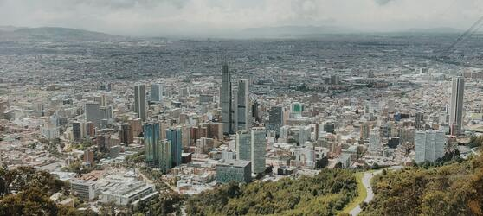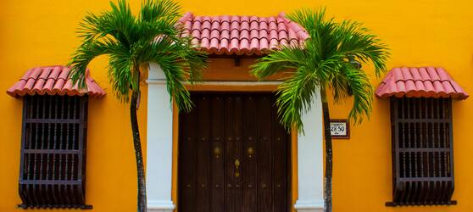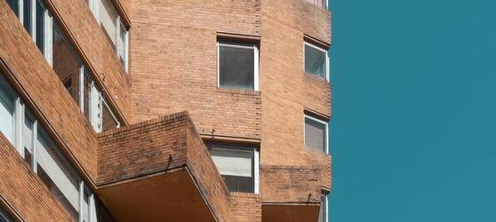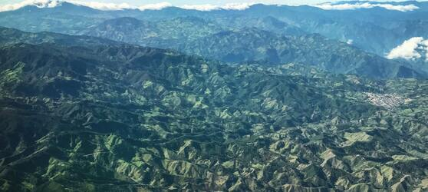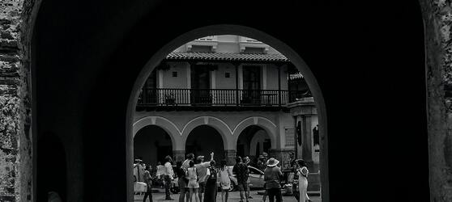

## Tarifs

|  |  |  |
| --- | --- | --- |
| **Date de départ** | **Date de retour en France** | **Prix minimum en € / pers.** |